M, M, M,
MAJA Z MEDOM SE SLADKA,
- PRAZNA JE ŽE SKLEDICA. 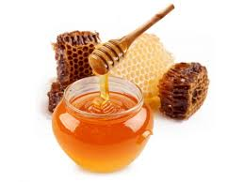
M ___________________________________________

BERI. (ZA ZAČETNIKE BRANJA)
T
M A M I
N
MI MA IMA MAMA MAMI
MIMA NIMA IMAM NIMAM
MANA TIM TIMI MIMI MAT

BERI IN NAŠTEJ. (ZA TISTE, KI ŽE BEREJO)
IMAM LEVO IN DESNO ROKO. NA VSAKI ROKI IMAM PET PRSTOV. VSAK PRST SE IMENUJE DRUGAČE. KAKO? NAŠTEJ.

